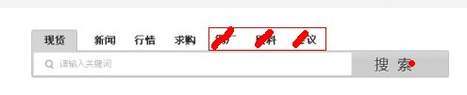
- 去掉后面这三个tab

2.
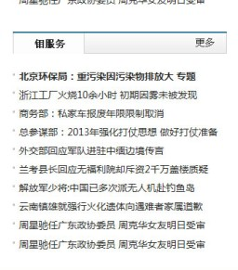
这个用供求信息代替，首页应该有供求的列表。供求信息模块，可以做成滚动的信息条，以容纳更多的信息

- 现在所有模块都一个样子，有点单调希望不同module有不同的风格
- 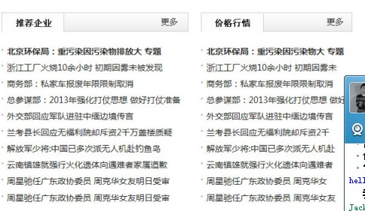
这二个module合并成一个大的行情 module可以参考

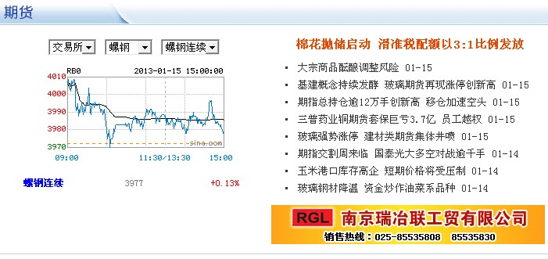

比如现货中心，可以做个简单的搜索框。

推荐企业模块代替
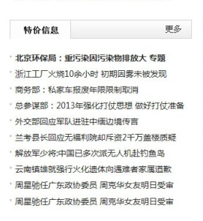
这个和特价促销重复了。
推荐企业模块可以参考
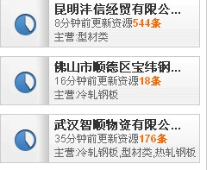
突出企业的主营和名称。风格和我们的保持一致

谢谢！

